PRÁCTICAS TPR: ELECTRÓNICA ANALÓGICA

PRÁCTICA 1.
MATERIALES:
- Placa protoboard
- 1x led rojo
- 1x batería
- Una resistencia que debes calcular su valor
Apartado 1: Sabiendo que la intensidad máxima que puede circular por un led rojo es 20 mA, calcula empleando la ley de Ohm la resistencia que necesitamos para no fundir el led. PISTA: Tendrás que tener en cuenta los V de tu pila o batería, ya que la resistencia depende de ello.

Apartado 2: una vez calculada la resistencia, monta el siguiente circuito.
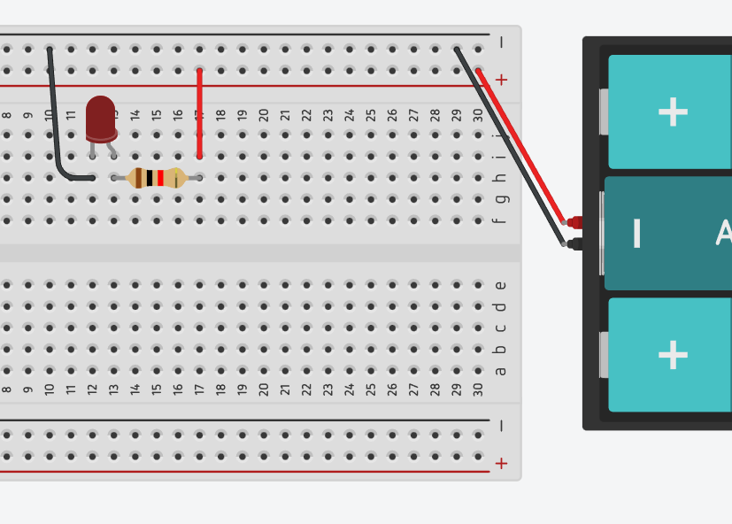
PREGUNTA 1: ¿qué ocurre si conectas al revés el led?

PRÁCTICA 2: LED RGB
MATERIALES:
- Placa protoboard
- Batería
- 1x led RGB
- 3x resistencia 220 Ohm
- 1x resistencia 102 ohm
- 1x resistencia 2,2k ohm
Apartado 1: Monta el siguiente circuito
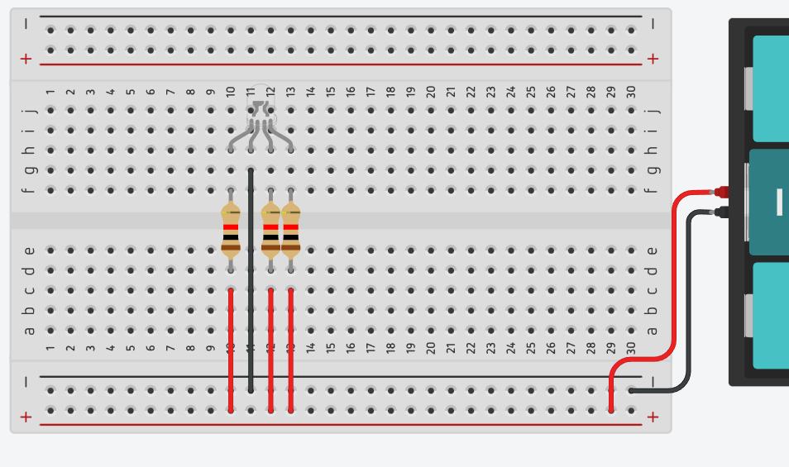
Pregunta 1: ¿de qué color se ve la luz?
Apartado 2: ve desconectando los cables rojos de dos en dos y responde.
Pregunta 2: De qué colores se enciende el led.

Apartado 3: ahora ve desconectando sólo 1 cable rojo
Pregunta3: qué colores se ven ahora. ¿Puedes explicar el porqué de esos colores?

PRÁCTICA 3: RESISTENCIA LDR
En esta práctica vamos a trabajar con una resistencia muy especial, que varía su valor según la cantidad de luz que le dé. LDR significa Light Dependent Resistor.

En el montaje anterior. Sustituye una de las resistencias por 1 LDR. Observa el funcionamiento al acercar una luz.

PREGUNTA 1: describe lo que ocurre y explica el funcionamiento.

